小学校６年生 算数 単元名 １ 対称な図形 NO１
（ ）年（ ）組（ ）番
名前（ ）

１ 次の図を見て答えましょう。 （１０点×２問）

点
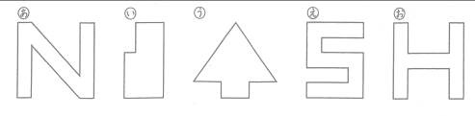
上の図で、線対称な図形はどれですか。

２ 下の図は、線対称な図形です。（１０点×４問）
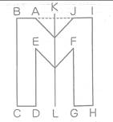

①対称の軸は、どれですか。
②点Eに対応する点は、どれですか。
③辺ＢＣに対応する辺は、どれですか。
④直線AJは、直線ＫＬとどのように交わっていますか。

３ 直線ABが対称の軸になるように、線対称な図形をかきましょう。
（１０点×１問）
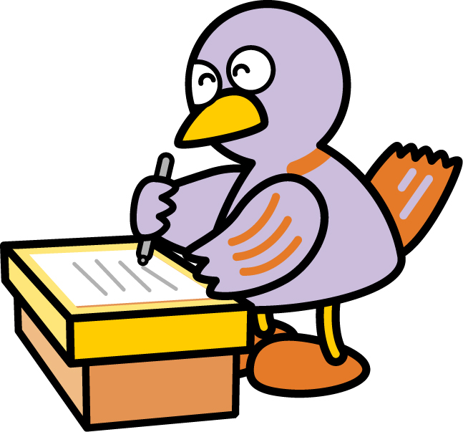
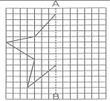
４ にあてはまる言葉をかきましょう。（１０点×１問）

線対称な図形を対称の軸で切ると、 な２つの形ができる。

５ 下の地図記号は郵便局のマークで、線対称な図形です。対称の軸をかき入れ、 にあてはまる言葉を書きましょう。（１０点×２問）

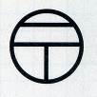
対応する２つの点を結ぶ直線は、対称の軸と に交わっている。

小学校６年生 算数 単元名 １ 対称な図形 NO２
（ ）年（ ）組（ ）番
名前（ ）

１ 次の図を見て答えましょう。 （１０点×２問）

点
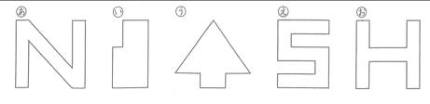
上の図で、点対称な図形はどれですか。

２ 下の図は、点対称な図形です。（１０点×３問）
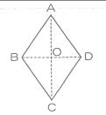

①対称の中心は、どれですか。
②点Aに対応する点は、どれですか。
③辺ＢＣに対応する辺は、どれですか。
３ 点Oが中心になるように、点対称な図形をかきましょう。
（かいた線は残しておきましょう。） （１０点×１問）
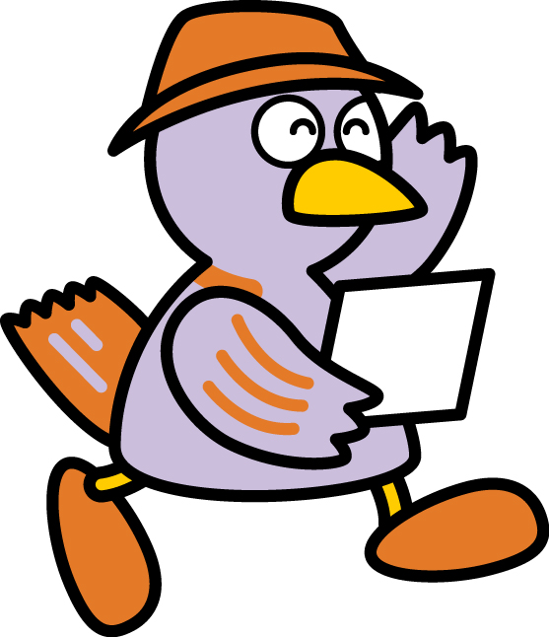
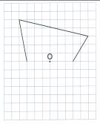
４ にあてはまる言葉をかきましょう。（１０点×２問）

点対称な図形を を通る直線で切ると な

２つの形ができる。

５ 下の図は、点対称な図形です。対称の中心Oをかき入れ、 にあてはまる言葉を書きましょう。（１０点×２問）

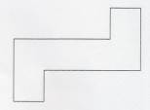
対称の中心から、対応する２つの点までの長さは なっています。

小学校６年生 算数 単元名 １ 対称な図形 NO３
（ ）年（ ）組（ ）番
名前（ ）
１ 次の正多角形について、対称の軸は何本ありますか。また、点対称

点
な図形には対称の中心Oをかき入れましょう。（１０点×４問）

①正三角形 ②正方形 ③正五角形
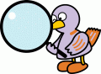
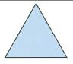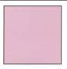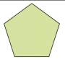
本
本
本
２ ゆみさんとしんごさんとさなえさんは、都道府県のマークについて調べています。 にあてはまる数や式、記号を書きましょう。（１０点×６問）

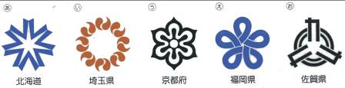
ゆみさん「上のマークはみんなまわすとぴったり重なる形だわ。」
しんごさん「でも、まわしかたは少しずつちがうよ。例えばの埼玉県のマークは、すこしまわせばすぐ重なるけど、の佐賀県のマークは、おおくまわさないと重ならないよ。」
さなえさん「まわす角度がちがうということね。」
ゆみさん「何度くらいまわせばぴったり重なるのか調べられないかしら。」
しんごさん「うーん……どのマークもまわりに同じ形があるのがポイントだと思うんだけどなあ。」
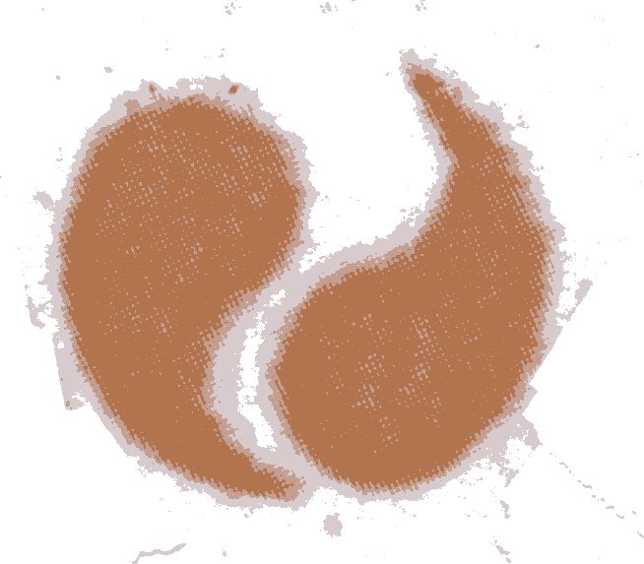
さなえさん「わかったわ。例えば埼玉県はまわりに同じ形が８個あるでしょう。の形が一周すると３６０°だから…」
ゆみさん「いちばんはじめに重なるのは、 ＝４５、４５°まわした時ということね。」

しんごさん「じゃあ次に重なるのは９０°まわしたときだ。」
さなえさん「３回目に重なるのは °ね。」

ゆみさん「４回目は °だから、これは点対称と同じね。」

しんごさん「わかったぞ。点対称じゃなくてもまわす角度によってはぴったり重なるんだ。の福岡県のマークは３６０÷５で °まわせばぴったり重なるぞ。」

さなえさん「 と のマークは１２０°まわせばぴったり重なるわね。」

